Possessive pronouns
VY_22_INOVACE_03-40

Ročník: | 6.
Vzdělávací oblast: | Jazyk a jazyková komunikace
Vzdělávací obor: | Anglický jazyk
Tematický okruh: | Gramatika
Téma: | Possessive pronouns - Přivlastňovací zájmena samostatná - předmětná
Jméno autora: | Mgr. Pavlína Vlková
Vytvořeno dne: | 3. září 2011
Metodický popis,  (anotace): | Tento pracovní list může sloužit jako doplňující materiál k výuce přivlastňovacích zájmen samostatných. Připraven je zejména pro individuální výuku k zopakování učiva, může být ale promítnut projektorem celé skupině žáků a procvičit látku hromadně. Předpokládá se znalost osobních a přivlastňovacích zájmen.

POSSESSIVE PRONOUNS (přivlastňovací zájmena samostatná – bez podstatného jména)


I am Laura and this is
my bike.
The bike is mine.

possessive adjectives | possessive pronouns
my
your
his
her
its | ----
our
your
their

1. Read the sentences, complete the table.

- They are their books. → The books are theirs.
- It's my car. → The car is mine.
- That is our cat. → The cat is ours.
- This is your homework. → It's yours.
- Charlie is his dog. → The dog is his.
- Boys, that's your problem. → The problem is yours.
- This is her T-shirt. → The T-shirt is hers.

2. Put the words in order to make sentences.

- (house/The/theirs/is) - …………………………………………………………………………………………………… .
- (teacher/your/not/Mr./is/Lewis) – ……………………………………………………………………………… .
- (ours/pets/These/are) – ………………………………………………………………………………………………… .
- (is/The/his/car) – …………………………………………………………………………………………………………… .
- (sandwich/That/mine/is), (eat/Don't/it) – …………………………………………………………………… !
………………………………………………………………… !
3. Write the correct word (possessive adj. or possessive pronoun).
- ........... (it) colour is red. 6. This isn't mine, it's .............. (he).
- This is ............... (you). 7. ........... (we) children are at home.
- Is that ......... (you) car? 8. Those parents are ..................... (we).
- This isn't your dog, it's ................... (they). 9. That house is ..................... (I).
- ........... (she) hair is long. 10. Those books are .................. (she).
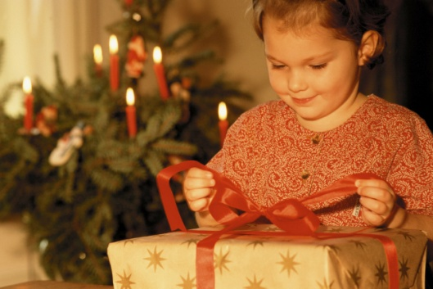
4. What do they say? - Make sentences, use the words.
1. (Hurray!, present, mine)
1.
………………………………………………………………………


2.
2. (guitar, yours)
………………………………… ?
Yes, it is.

3. (wedding, ours)
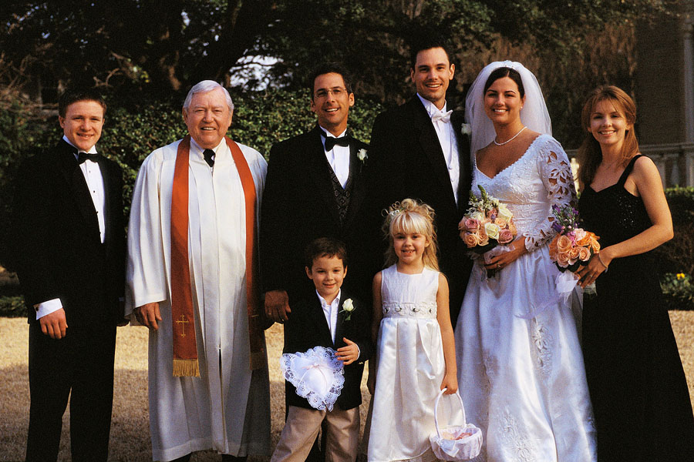
3.

………………………………………………………………………

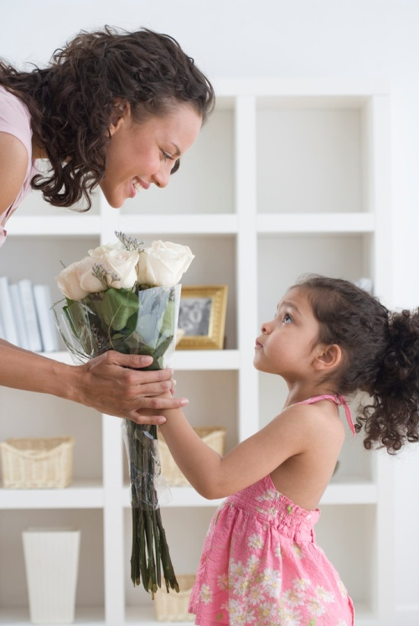
4.
4. (flowers, yours)

Thank you!
..................................................

Použité obrázky: www.office.microsoft.com [online]. c2011 [cit. 2011-09-03].
POSSESSIVE PRONOUNS (přivlastňovací zájmena samostatná - předmětná)

Použití:
Tento pracovní list může sloužit jako doplňující materiál k výuce přivlastňovacích zájmen samostatných - předmětných. Připraven je zejména pro individuální výuku k zopakování učiva, může být ale promítnut projektorem celé skupině žáků a procvičit látku hromadně. Předpokládá se znalost osobních a přivlastňovacích zájmen.

Řešení:
possessive adjectives | possessive pronouns
my | mine
your | yours
his | his
her | hers
its | ----
our | ours
your | yours
their | theirs

1.

2. (house/The/theirs/is) - The house is theirs.
(teacher/your/not/Mr./is/Lewis) – Mr. Lewis is not your teacher.
(ours/pets/These/are) – These pets are ours.
(is/The/his/car) – The car is his.
(sandwich/That/mine/is), (eat/Don't/it) – That sandwich is mine! Don't eat it!

3.
- Its (it) colour is red. 6. This isn't mine, it's his (he).
- This is yours (you). 7. Our (we) children are at home.
- Is that your (you) car? 8. Those parents are ours (we).
- This isn't your dog, it's theirs (they). 9. That house is mine (I).
- Her (she) hair is long. 10. Those books are hers (she).

4. 1. Hurray! This present is mine.
2. Is that (this) guitar yours? – Yes, it is.
3. This wedding is ours.
4. These flowers are yours. – Thank you.

